УТВЕРЖДЕНЫ
Решением Коллегии
Евразийской экономической комиссии
от 20 г. №

Правила
информационного взаимодействия
при реализации средствами интегрированной информационной
системы Евразийского экономического союза общего процесса «Обеспечение обмена между уполномоченными органами государств – членов Евразийского экономического союза сведениями о товарах, подлежащих прослеживаемости,
и связанных с оборотом таких товаров операциях»

I. Общие положения

1. Настоящие Правила разработаны в соответствии
со следующими актами, входящими в право Евразийского экономического союза (далее – Союз):
Договор о Евразийском экономическом союзе от 29 мая 2014 года (далее – Договор);
Соглашение о механизме прослеживаемости товаров, ввезенных на таможенную территорию Евразийского экономического союза
от 29 мая 2019 года (далее – Соглашение);
Решение Коллегии Евразийской экономической комиссии
от 6 ноября 2014 г. № 200 «О технологических документах, регламентирующих информационное взаимодействие при реализации средствами интегрированной информационной системы внешней
и взаимной торговли общих процессов»;
Решение Коллегии Евразийской экономической комиссии
от 27 января 2015 г. № 5 «Об утверждении Правил электронного обмена данными в интегрированной информационной системе внешней
и взаимной торговли»;
Решение Коллегии Евразийской экономической комиссии
от 14 апреля 2015 г. № 29 «О перечне общих процессов в рамках Евразийского экономического союза и внесении изменения в Решение Коллегии Евразийской экономической комиссии от 19 августа 2014 г.
№ 132»;
Решение Коллегии Евразийской экономической комиссии
от 9 июня 2015 г. № 63 «О Методике анализа, оптимизации, гармонизации и описания общих процессов в рамках Евразийского экономического союза»;
Решение Коллегии Евразийской экономической комиссии
от 19 декабря 2016 г. № 169 «Об утверждении Порядка реализации общих процессов в рамках Евразийского экономического союза»;
Решение Коллегии Евразийской экономической комиссии
от 29 июня 2021 г. № 83 «О Требованиях к уникальной идентификации сопроводительного документа»;
Решение Коллегии Евразийской экономической комиссии
от 29 июня 2021 г. № 72 «Об утверждении Порядка взаимодействия органов государственной власти и (или) организаций государств – членов Евразийского экономического союза и Евразийской экономической комиссии при реализации Соглашения о механизме прослеживаемости товаров, ввезенных на таможенную территорию Евразийского экономического союза, от 29 мая 2019 года».
Решения Коллегии Евразийской экономической комиссии
от 2021 г. № «Об утверждении
Правил реализации общего процесса «Обеспечение обмена между уполномоченными органами государств – членов Евразийского экономического союза сведениями о товарах, подлежащих прослеживаемости, и связанных с оборотом таких товаров операциях»».

II. Область применения

2. Настоящие Правила разработаны в целях определения порядка
и условий информационного взаимодействия между участниками общего процесса «Обеспечение обмена между уполномоченными органами государств – членов Евразийского экономического союза сведениями о товарах, подлежащих прослеживаемости, и связанных
с оборотом таких товаров операциях» (далее – общий процесс), включая описание процедур, выполняемых в рамках этого общего процесса.

3. Настоящие Правила применяются участниками общего процесса при контроле за порядком выполнения процедур и операций
в рамках общего процесса, а также при проектировании, разработке
и доработке компонентов информационных систем, обеспечивающих реализацию общего процесса.

III. Основные понятия

4. Для целей настоящих Правил используются понятия, которые означают следующее:
«авторизация» – предоставление определенному участнику общего процесса прав на выполнение определенных действий;
«уполномоченный орган» – орган государственной власти либо организация государства – члена Союза (далее – государство-член), уполномоченные обеспечивать сбор, учет, хранение и обработку сведений, включаемых в национальную систему прослеживаемости,
и (или) реализацию механизма прослеживаемости;
«уполномоченный орган, запрашивающий сведения» –уполномоченный орган, на территорию которого перемещены товары, подлежащие прослеживаемости;
«уполномоченный орган, получающий сведения» – уполномоченный орган, на территорию которого перемещаются товары, подлежащие прослеживаемости, или уполномоченный орган,
по территории которого предполагается осуществление перевозки товаров, подлежащих прослеживаемости, или уполномоченный орган иного государства-члена, получающий сведения о товарах, подлежащих прослеживаемости, и связанных с оборотом таких товаров операциях, совершаемых между лицами различных государств-членов, если это предусмотрено законодательством государства-члена, с территории которого перемещаются товары, подлежащие прослеживаемости
«уполномоченный орган, представляющий сведения» –уполномоченный орган, с территории которого перемещаются (перемещены) товары, подлежащие прослеживаемости.
Иные понятия, используемые в настоящих Правилах, применяются в значениях, определенных Договором и Соглашением.
Понятия «группа процедур общего процесса», «информационный объект общего процесса», «исполнитель», «операция общего процесса», «процедура общего процесса» и «участник общего процесса», используемые в настоящих Правилах, применяются в значениях, определенных Методикой анализа, оптимизации, гармонизации
и описания общих процессов в рамках Евразийского экономического союза, утвержденной Решением Коллегии Евразийской экономической комиссии от 9 июня 2015 г. № 63.

IV. Основные сведения об общем процессе

5. Полное наименование общего процесса: «Обеспечение обмена между уполномоченными органами государств – членов Евразийского экономического союза сведениями о товарах, подлежащих прослеживаемости, и связанных с оборотом таких товаров операциях».

6. Кодовое обозначение общего процесса: P.LS.05, версия 0.0.1.

1. Цели и задачи общего процесса

7. Целью общего процесса является обеспечение реализации механизма прослеживаемости в соответствии с положениями Соглашения, а также актами органов Союза, регулирующими вопросы информационного взаимодействия между уполномоченными органами, между уполномоченными органами и Евразийской экономической комиссии (далее – Комиссия) при реализации Соглашения.

8. Для достижения цели общего процесса необходимо решить следующие задачи:
а) обеспечить взаимный информационный обмен между уполномоченными органами сведениями о товарах, подлежащих прослеживаемости, и связанных с оборотом таких товаров операциях, совершаемых между лицами различных государств-членов
(далее – сведения о товарах и связанных с ними операциях);
б) обеспечить взаимный информационный обмен между уполномоченными органами, сведениями об операциях, предшествующих перемещению товаров, подлежащих прослеживаемости, с территории одного государства-члена
на территорию другого государства-члена (далее – сведения
о предшествующих операциях);
в) обеспечить получение Комиссией от уполномоченных органов по запросу обобщенных сведений о товарах, подлежащих прослеживаемости, в целях осуществления контроля и мониторинга исполнения Соглашения.

2. Участники общего процесса

9. Перечень участников общего процесса приведен в таблице 1.
Таблица 1
Перечень участников общего процесса

Кодовое обозначение | Наименование | Описание
1 | 2 | 3
P.ACT.001 | Комиссия | орган Союза, который осуществляет:  формирование запроса обобщенных сведений о товарах, подлежащих прослеживаемости,  и его направление уполномоченному органу, представляющему сведения,  в целях контроля и мониторинга исполнения Соглашения;  получение от уполномоченного органа, представляющего сведения,  и обработку обобщенных сведений  о товарах, подлежащих прослеживаемости, в целях контроля и мониторинга исполнения Соглашения
P.LS.05.ACT.001 | уполномоченный орган, представляющий сведения | уполномоченный орган, ответственный за обеспечение функционирования национальной системы прослеживаемости, который осуществляет:  формирование сведений о товарах  и связанных с ними операциях  и их представление уполномоченному органу, получающему сведения;  получение от уполномоченного органа, запрашивающего сведения,  и обработка запроса сведений  о предшествующих операциях;  формирование сведений  о предшествующих операциях  и их представление уполномоченному органу, запрашивающему сведения;  получение от Комиссии запроса обобщенных сведений о товарах, подлежащих прослеживаемости,  в целях контроля и мониторинга исполнения Соглашения  и его обработку;  формирование обобщенных сведений о товарах, подлежащих прослеживаемости, в целях контроля и мониторинга исполнения Соглашения и их представление Комиссии
P.LS.05.ACT.002 | уполномоченный орган, получающий сведения | уполномоченный орган, ответственный за обеспечение функционирования национальной системы прослеживаемости, который осуществляет:  получение, обработку и учет сведений о товарах и связанных  с ними операциях  от уполномоченного органа, представляющего сведения
P.LS.05.ACT.003 | уполномоченный орган, запрашивающий сведения | уполномоченный орган, ответственный за обеспечение функционирования национальной системы прослеживаемости, который осуществляет:  формирование запроса сведений  о предшествующих операциях  и его направление уполномоченному органу, представляющему сведения;  получение от уполномоченного органа, представляющего сведения,  и обработку сведений  о предшествующих операциях

3. Структура общего процесса

10. Общий процесс представляет собой совокупность процедур, сгруппированных по своему назначению:
а) процедуры представления сведений о товарах, подлежащих прослеживаемости, и связанных с оборотом таких товаров операциях;
б) процедуры получения сведений об операциях, предшествующих перемещению товаров, подлежащих прослеживаемости;
в) процедуры получения Комиссией сведений в целях осуществления контроля и мониторинга исполнения Соглашения.

11. С целью представления сведений о товарах и связанных с ними операциях в зависимости от вида представляемых сведений выполняются следующие процедуры общего процесса, включенные
в группу процедур представления сведений о товарах, подлежащих прослеживаемости, и связанных с оборотом таких товаров операциях:
представление сведений о товарах и связанных с ними операциях;
представление измененных сведений о товарах и связанных
с ними операциях;
представление измененных сведений о товарах и связанных
с ними операциях и информации об аннулировании ранее направленных сведений о товарах и связанных с ними операциях;
представление информации об отзыве ранее направленных сведений о товарах и связанных с ними операциях.
Представление указанных сведений осуществляется
в соответствии с Регламентом информационного взаимодействия между уполномоченными органами государств – членов Евразийского экономического союза при реализации средствами интегрированной информационной системы Евразийского экономического союза общего процесса «Обеспечение обмена между уполномоченными органами государств – членов Евразийского экономического союза сведениями
о товарах, подлежащих прослеживаемости, и связанных с оборотом таких товаров операциях», утвержденным Решением Коллегии Евразийской экономической комиссии от 20 г. №
(далее – Регламент информационного взаимодействия между уполномоченными органами).
При необходимости получения уполномоченным органом сведений о предшествующих операциях выполняется процедура общего процесса «Получение сведений об операциях, предшествующих перемещению товаров, подлежащих прослеживаемости», включенная
в группу процедур получения сведений об операциях, предшествующих перемещению товаров, подлежащих прослеживаемости.
Представление указанных сведений осуществляется
в соответствии с Регламентом информационного взаимодействия между уполномоченными органами.
При необходимости получения Комиссией сведений в целях осуществления контроля и мониторинга исполнения Соглашения выполняется процедура «Получение Комиссией сведений в целях осуществления контроля и мониторинга исполнения Соглашения», включенная в группу процедур получения Комиссией сведений в целях осуществления контроля и мониторинга исполнения Соглашения.
Получение Комиссией указанных сведений осуществляется
в соответствии с Регламентом информационного взаимодействия между уполномоченными органами государств – членов Евразийского экономического союза и Евразийской экономической комиссией
при реализации средствами интегрированной информационной системы Евразийского экономического союза общего процесса «Обеспечение обмена между уполномоченными органами государств – членов Евразийского экономического союза сведениями о товарах, подлежащих прослеживаемости, и связанных с оборотом таких товаров операциях», утвержденным Решением Коллегии Евразийской экономической комиссии от 20 г. №
(далее – Регламент информационного взаимодействия между уполномоченными органами и Комиссией).
Формат и структура сведений, представляемых при выполнении процедур общего процесса, должны соответствовать Описанию форматов и структур электронных документов и сведений, используемых для реализации средствами интегрированной информационной системы Евразийского экономического союза общего процесса «Обеспечение обмена между уполномоченными органами государств – членов Евразийского экономического союза сведениями
о товарах, подлежащих прослеживаемости, и связанных с оборотом таких товаров операциях», утвержденному Решением Коллегии Евразийской экономической комиссии от 20 г. №
(далее – Описание форматов и структур электронных документов
и сведений).

12. Приведенное описание структуры общего процесса представлено на рисунке 1.
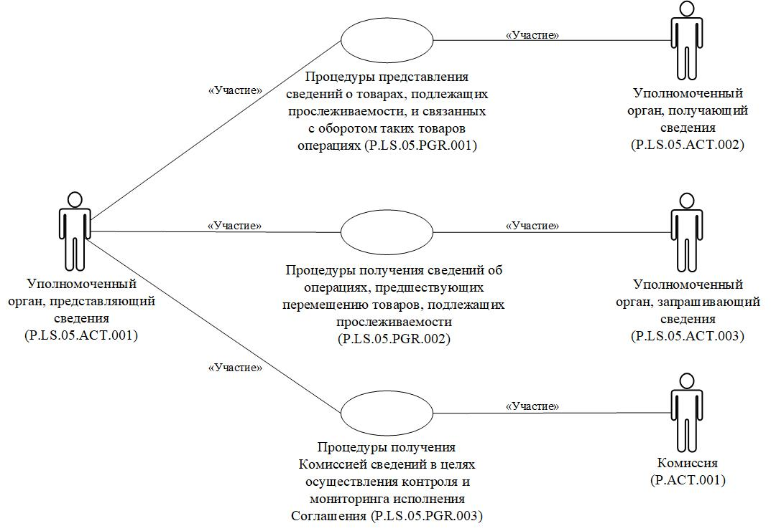Рис. 1. Структура общего процесса

13. Порядок выполнения процедур общего процесса, сгруппированных по своему назначению, включая детализированное описание операций, приведен в разделе VIII настоящих Правил.

14. Для каждой группы процедур приводится общая схема, демонстрирующая связи между процедурами общего процесса
и порядок их выполнения. Общая схема процедур построена
с использованием графической нотации UML (унифицированный язык моделирования – Unified Modeling Language) и снабжена текстовым описанием.

4. Группа процедур представления сведений о товарах, подлежащих прослеживаемости, и связанных с оборотом таких товаров операциях

15. В случае включения в национальную систему прослеживаемости государства-члена новых сведений о товарах
и связанных с ними операциях, перемещаемых с территории этого государства-члена на территорию другого государства-члена в связи
с реализацией или в случаях, определенных Комиссией в соответствии
с пунктом 4 статьи 4 Соглашения, уполномоченный орган, представляющий сведения, формирует и направляет сведения о товарах и связанных с ними операциях уполномоченному органу, получающему сведения. При осуществлении информационного взаимодействия выполняется процедура «Представление сведений о товарах
и связанных с ними операциях» (P.LS.05.PRC.001).
В случае изменения в национальной системе прослеживаемости ранее направленных в рамках реализации процедур общего процесса сведений о товарах и связанных с ними операциях уполномоченный орган, представляющий сведения, формирует и направляет измененные сведения о товарах и связанных с ними операциях уполномоченному органу, получающему сведения. При осуществлении информационного взаимодействия выполняется процедура «Представление измененных сведений о товарах и связанных с ними операциях» (P.LS.05.PRC.002).
В случае изменения в национальной системе прослеживаемости ранее направленных в рамках реализации процедур общего процесса сведений о товарах и связанных с ними операциях,
и при необходимости аннулирования ранее направленных сведений, уполномоченный орган, представляющий сведения, формирует
и направляет измененные сведения о товарах и связанных с ними операциях и информацию об аннулировании ранее направленных сведений о товарах и связанных с ними операциях уполномоченному органу, получающему сведения. При осуществлении информационного взаимодействия выполняется процедура «Представление измененных сведений о товарах и связанных с ними операциях и информации
об аннулировании ранее направленных сведений о товарах и связанных с ними операциях» (P.LS.05.PRC.003).
При необходимости отзыва (аннулирования) ранее направленных в рамках реализации процедур общего сведений о товарах и связанных
с ними операциях уполномоченный орган, представляющий сведения, формирует и направляет информацию об отзыве ранее направленных сведений о товарах и связанных с ними операциях уполномоченному органу, получающему сведения. При осуществлении информационного взаимодействия выполняется процедура «Представление информации об отзыве ранее направленных сведений о товарах и связанных с ними операциях» (P.LS.05.PRC.004).

16. Приведенное описание группы процедур представления сведений о товарах, подлежащих прослеживаемости, и связанных
с оборотом таких товаров операциях представлено на рисунке 2.
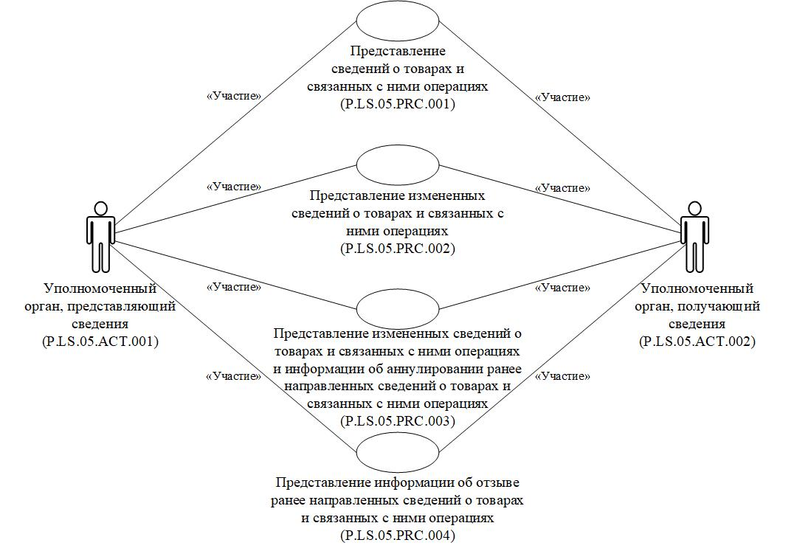Рис. 2. Общая схема группы процедур представления сведений о товарах, подлежащих прослеживаемости, и связанных с оборотом таких товаров операциях

17. Перечень процедур общего процесса, входящих в группу процедур представления сведений о товарах, подлежащих прослеживаемости, и связанных с оборотом таких товаров операциях, приведен в таблице 2.
Таблица 2
Перечень процедур общего процесса, входящих в группу процедур представления сведений о товарах, подлежащих прослеживаемости,
и связанных с оборотом таких товаров операциях

Кодовое обозначение | Наименование | Описание
1 | 2 | 3
P.LS.05.PRC.001 | представление сведений  о товарах и связанных  с ними операциях | процедура предназначена  для представления включаемых  в национальную систему прослеживаемости государства-члена новых сведений о товарах  и связанных с ними операциях, перемещаемых с территории этого государства-члена на территорию другого государства-члена в связи  с реализацией и в случаях, определенных Комиссией  в соответствии с пунктом 4 статьи 4 Соглашения
P.LS.05.PRC.002 | представление измененных сведений о товарах  и связанных с ними операциях | процедура предназначена  для представления измененных сведений о товарах и связанных  с ними операциях
P.LS.05.PRC.003 | представление измененных сведений о товарах  и связанных с ними операциях и информации  об аннулировании ранее направленных сведений  о товарах и связанных  с ними операциях | процедура предназначена  для представления измененных сведений о товарах и связанных  с ними операциях и информации  об аннулировании ранее направленных сведений о товарах  и связанных с ними операциях
P.LS.05.PRC.004 | представление информации об отзыве ранее направленных сведений  о товарах и связанных  с ними операциях | процедура предназначена  для представления информации  об отзыве (аннулировании) ранее направленных сведений о товарах  и связанных с ними операциях

5. Группа процедур получения сведений об операциях, предшествующих перемещению товаров, подлежащих прослеживаемости

18. При необходимости получения сведений об операциях, связанных с оборотом товаров, подлежащих прослеживаемости, предшествующих перемещению таких товаров с территории одного государства-члена на территорию другого государства-члена,
уполномоченный орган, запрашивающий сведения, с использованием сведений о товарах и связанных с ними операциях, хранящихся
в национальной системе прослеживаемости, формирует и направляет
в уполномоченный орган, представляющий сведения, запрос сведений
о предшествующих операциях. При осуществлении информационного взаимодействия выполняется процедура «Получение сведений
об операциях, предшествующих перемещению товаров, подлежащих прослеживаемости» (P.LS.05.PRC.005).

19. Приведенное описание группы процедур получения сведений об операциях, предшествующих перемещению товаров, подлежащих прослеживаемости, представлено на рисунке 3.
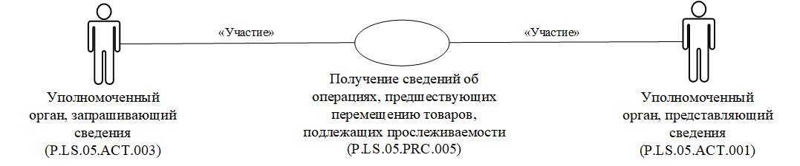Рис. 3. Общая схема группы процедур получения сведений об операциях, предшествующих перемещению товаров, подлежащих прослеживаемости

20. Перечень процедур общего процесса, входящих в группу процедур получения сведений об операциях, предшествующих перемещению товаров, подлежащих прослеживаемости, приведен
в таблице 3.
Таблица 3
Перечень процедур общего процесса, входящих в группу процедур получения сведений об операциях, предшествующих перемещению товаров, подлежащих прослеживаемости

Кодовое обозначение | Наименование | Описание
1 | 2 | 3
P.LS.05.PRC.005 | получение сведений  об операциях, предшествующих перемещению товаров, подлежащих прослеживаемости | процедура предназначена  для получения уполномоченным органом  по запросу сведений  о предшествующих операциях

6. Группа процедур получения Комиссией сведений в целях осуществления контроля и мониторинга исполнения Соглашения

21. Комиссия в целях осуществления контроля и мониторинга исполнения Соглашения формирует и направляет в уполномоченный орган, представляющем сведения, запрос обобщенных сведений
о товарах, подлежащих прослеживаемости. При осуществлении информационного взаимодействия выполняется процедура «Получение Комиссией сведений в целях осуществления контроля и мониторинга исполнения Соглашения» (P.LS.05.PRC.006).

22. Приведенное описание группы процедур получения Комиссией сведений в целях осуществления контроля и мониторинга исполнения Соглашения представлено на рисунке 4.
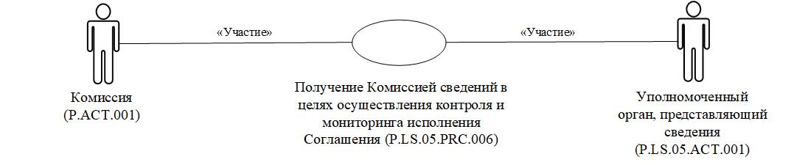Рис. 4. Общая схема группы процедур получения Комиссией сведений в целях осуществления контроля и мониторинга исполнения Соглашения

23. Перечень процедур общего процесса, входящих в группу процедур получения Комиссией сведений в целях осуществления контроля и мониторинга исполнения Соглашения, приведен в таблице 4.
Таблица 4
Перечень процедур общего процесса, входящих в группу процедур получения Комиссией сведений в целях осуществления контроля
и мониторинга исполнения Соглашения

Кодовое обозначение | Наименование | Описание
1 | 2 | 3
P.LS.05.PRC.006 | получение Комиссией сведений в целях осуществления контроля  и мониторинга исполнения Соглашения | процедура предназначена  для получения Комиссией  по запросу обобщенных сведений о товарах, подлежащих прослеживаемости, в целях контроля и мониторинга исполнения Соглашения

V. Информационные объекты общего процесса

24. Перечень информационных объектов, сведения о которых
или из которых передаются в процессе информационного взаимодействия между участниками общего процесса, приведен
в таблице 5.
Таблица 5
Перечень информационных объектов

Кодовое обозначение | Наименование | Описание
1 | 2 | 3
P.LS.05.BEN.001 | обобщенные сведения  о товарах | совокупность сведений  о товарах, подлежащих прослеживаемости, в целях контроля и мониторинга исполнения Соглашения
P.LS.05.BEN.002 | сведения о товарах  и связанных с ними операциях | совокупность сведений  о товарах и связанных с ними операциях, включенных  в национальные системы прослеживаемости
P.LS.05.BEN.003 | сведения о предшествующих операциях | совокупность сведений  о предшествующих операциях, включенных в национальные системы прослеживаемости

VI. Ответственность участников общего процесса

25. Привлечение к дисциплинарной ответственности
за несоблюдение требований, направленных на обеспечение своевременности и полноты передачи сведений, участвующих
в информационном взаимодействии должностных лиц и сотрудников Комиссии осуществляется в соответствии с Договором о Евразийском экономическом союзе от 29 мая 2014 года, иными международными договорами и актами, составляющими право Союза, а должностных лиц и сотрудников уполномоченных органов – в соответствии
с законодательством государств-членов.

VII. Справочники и классификаторы общего процесса

26. Перечень справочников и классификаторов общего процесса приведен в таблице 6.
Таблица 6
Перечень справочников и классификаторов общего процесса

Кодовое обозначение | Наименование | Тип | Описание
1 | 2 | 3 | 4
P.CLS.001 | классификатор стран мира | классификатор | содержит перечень наименований стран  и соответствующие им коды (применяется  в соответствии  с Решением Комиссии Таможенного союза  от 20 сентября 2010 г.  № 378)
P.CLS.002 | классификатор валют | классификатор | содержит перечень кодов и наименований валют (применяется  в соответствии с Решением Комиссии Таможенного союза от 20 сентября 2010 г. № 378)
P.CLS.003 | единая Товарная номенклатура внешнеэкономической деятельности Евразийского экономического союза (ТН ВЭД ЕАЭС) | классификатор | содержит перечень кодов и наименований товаров, основанный  на Гармонизированной системе описания  и кодирования товаров Всемирной таможенной организации и единой Товарной номенклатуре внешнеэкономической деятельности Содружества Независимых Государств
P.CLS.014 | классификатор видов документов  и сведений | классификатор | содержит перечень кодов и наименований видов документов, используемых для заполнения таможенных документов (применяется в соответствии  с Решением Комиссии Таможенного союза  от 20 сентября 2010 г.  № 378)
P.CLS.023 | классификатор единиц измерения | классификатор | содержит перечень кодов, условных обозначений  и наименований единиц измерения (применяется  в соответствии  с Решением Комиссии Таможенного союза  от 20 сентября 2010 г.  № 378)
P.CLS.025 | классификатор таможенных органов государств-членов | классификатор | содержит перечень наименований таможенных органов государств-членов  и соответствующие им коды (применяется  в соответствии  с Решением Коллегии Евразийской экономической комиссии  от 2 сентября 2019 г.  № 145)
P.CLS.026 | справочник органов Евразийского экономического союза, органов государственной власти и управления государств – членов Евразийского экономического союза, а также уполномоченных ими организаций | справочник | содержит перечень наименований органов Евразийского экономического союза, органов государственной власти и управления государств – членов Евразийского экономического союза,  а также уполномоченных ими организаций  и соответствующие  им коды
P.CLS.051 | классификатор видов документов, удостоверяющих личность | классификатор | содержит перечень кодов и наименований видов документов, удостоверяющих личность (применяется  в соответствии  с Решением Коллегии Евразийской экономической комиссии  от 2 апреля 2019 г.  № 53)
P.CLS.099 | классификатор единиц измерения  и счета Евразийского экономического союза | классификатор | содержит перечень кодов, в том числе  в соответствии  с международными  и региональными стандартами, наименований, условных обозначений единиц измерения и счета (применяется  в соответствии  с Решением Коллегии Комиссии от 27 октября 2020 г. № 145)
P.LS.03.CLS.005 | классификатор видов средств идентификации | классификатор | содержит перечень наименований видов средств идентификации, используемых  при маркировке товаров  в Союзе, и их коды

VIII. Процедуры общего процесса

1. Процедуры представления сведений о товарах, подлежащих прослеживаемости, и связанных с оборотом таких товаров операциях

Процедура «Представление сведений о товарах и связанных с ними операциях» (P.LS.05.PRC.001)

27. Схема выполнения процедуры «Представление сведений
о товарах и связанных с ними операциях» (P.LS.05.PRC.001) представлена на рисунке 5.
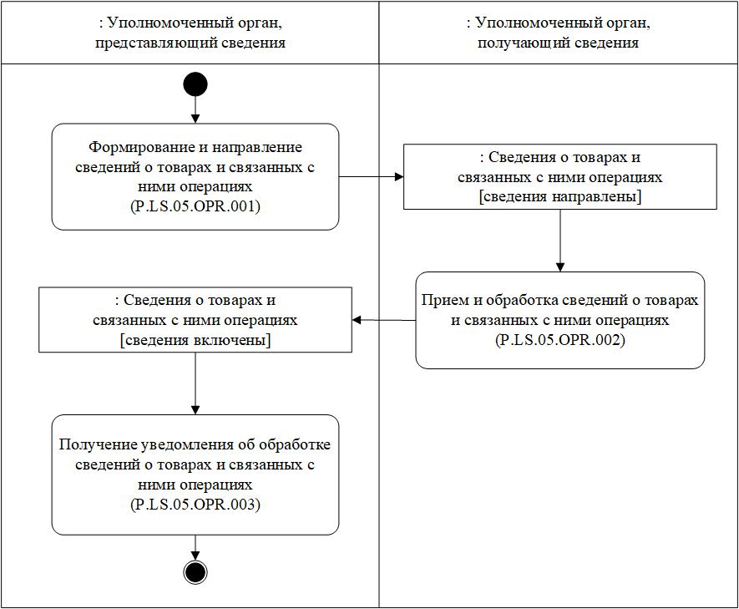Рис. 5. Схема выполнения процедуры «Представление сведений о товарах и связанных
с ними операциях» (P.LS.05.PRC.001)

28. Процедура «Представление сведений о товарах и связанных
с ними операциях» (P.LS.05.PRC.001) выполняется в случае включения в национальную систему прослеживаемости государства-члена новых сведений о товарах и связанных с ними операциях, перемещаемых
с территории этого государства-члена на территорию другого государства-члена в связи с реализацией или в случаях, определенных Комиссией в соответствии с пунктом 4 статьи 4 Соглашения
(далее – вновь включенные в национальную систему прослеживаемости сведения о товарах и связанных с ними операциях). Процедура выполняется в отношении уполномоченного органа, получающего сведения, каждого из следующих государств-членов:

государства-члена, на территорию которого перемещаются товары;

государства-члена, по территории которого предполагается осуществление перевозки товаров;

иного государства-члена, если это предусмотрено законодательством государства-члена, с территории которого перемещаются товары, подлежащие прослеживаемости.

29. Первой выполняется операция «Формирование и направление сведений о товарах и связанных с ними операциях» (P.LS.05.OPR.001), по результатам выполнения которой уполномоченным органом, представляющим сведения, формируются и направляются
в уполномоченный орган, получающий сведения, вновь включенные
в национальную систему прослеживаемости сведения
о товарах и связанных с ними операциях.

30. При получении уполномоченным органом, получающим сведения, вновь включенных в национальную систему прослеживаемости сведений о товарах и связанных с ними операциях выполняется операция «Прием и обработка сведений о товарах
и связанных с ними операциях» (P.LS.05.OPR.002), по результатам выполнения которой осуществляются прием и обработка указанных сведений, а также учет полученных сведений в национальной системе прослеживаемости уполномоченного органа, получающего сведения.
В уполномоченный орган, представляющий сведения, направляется уведомление об обработке сведений о товарах и связанных с ними операциях.

31. При получении уполномоченным органом, представляющим сведения, уведомления об обработке сведений о товарах и связанных
с ними операциях выполняется операция «Получение уведомления
об обработке сведений о товарах и связанных с ними операциях» (P.LS.05.OPR.003), по результатам выполнения которой осуществляются прием и обработка указанного уведомления.

32. Результатом выполнения процедуры «Представление сведений о товарах и связанных с ними операциях» (P.LS.05.PRC.001) является представление уполномоченным органом, представляющим сведения, вновь включенных в национальную систему прослеживаемости сведений о товарах и связанных с ними операциях,
а также обработка и учет указанных сведений в национальной системе прослеживаемости уполномоченного органа, получающего сведения.

33. Перечень операций общего процесса, выполняемых в рамках процедуры «Представление сведений о товарах и связанных с ними операциях» (P.LS.05.PRC.001), приведен в таблице 7.
Таблица 7
Перечень операций общего процесса, выполняемых в рамках процедуры «Представление сведений о товарах и связанных с ними операциях» (P.LS.05.PRC.001)

Кодовое обозначение | Наименование | Описание
1 | 2 | 3
P.LS.05.OPR.001 | формирование и направление сведений о товарах и связанных  с ними операциях | приведено в таблице 8 настоящих Правил
P.LS.05.OPR.002 | прием и обработка сведений  о товарах и связанных с ними операциях | приведено в таблице 9 настоящих Правил
P.LS.05.OPR.003 | получение уведомления  об обработке сведений о товарах  и связанных с ними операциях | приведено в таблице 10 настоящих Правил
Таблица 8
Описание операции «Формирование и направление сведений о товарах и связанных с ними операциях» (P.LS.05.OPR.001)

№ п/п | Обозначение элемента | Описание
1 | 2 | 3
1 | Кодовое обозначение | P.LS.05.OPR.001
2 | Наименование операции | формирование и направление сведений о товарах  и связанных с ними операциях
3 | Исполнитель | уполномоченный орган, представляющий сведения
4 | Условия выполнения | выполняется исполнителем в случае включения  в национальную систему прослеживаемости государства-члена новых сведений о товарах  и связанных с ними операциях, перемещаемых  с территории этого государства-члена на территорию другого государства-члена в связи с реализацией или в случаях, определенных Комиссией в соответствии  с пунктом 4 статьи 4 Соглашения
5 | Ограничения | формат и структура представляемых сведений должны соответствовать Описанию форматов  и структур электронных документов и сведений.  Сообщение и электронный документ (сведения) должны соответствовать требованиям к заполнению реквизитов электронного документа (сведений), предусмотренным Регламентом информационного взаимодействия между уполномоченными органами.  Требуется авторизация, сведения представляются только уполномоченными органами, которые являются участниками общего процесса
6 | Описание операции | исполнитель формирует и направляет  в уполномоченный орган, получающий сведения, вновь включенные в национальную систему прослеживаемости сведения о товарах и связанных  с ними операциях в соответствии с Регламентом информационного взаимодействия между уполномоченными органами
7 | Результаты | сведения о товарах и связанных с ними операциях направлены в уполномоченный орган, получающий сведения
Таблица 9
Описание операции «Прием и обработка сведений о товарах
и связанных с ними операциях» (P.LS.05.OPR.002)

№ п/п | Обозначение элемента | Описание
1 | 2 | 3
1 | Кодовое обозначение | P.LS.05.OPR.002
2 | Наименование операции | прием и обработка сведений о товарах и связанных  с ними операциях
3 | Исполнитель | уполномоченный орган, получающий сведения
4 | Условия выполнения | выполняется при получении исполнителем сведений  о товарах и связанных с ними операциях (операция «Формирование и направление сведений о товарах  и связанных с ними операциях» (P.LS.05.OPR.001))
5 | Ограничения | формат и структура представляемых сведений должны соответствовать Описанию форматов  и структур электронных документов и сведений. Сообщение и электронный документ (сведения) должны соответствовать требованиям к заполнению реквизитов электронного документа (сведений), предусмотренным Регламентом информационного взаимодействия между уполномоченными органами.  Требуется авторизация, сведения представляются только уполномоченными органами, которые являются участниками общего процесса
6 | Описание операции | исполнитель осуществляет прием и проверку сведений о товарах и связанных с ними операциях  в соответствии с Регламентом информационного взаимодействия между уполномоченными органами.  При успешном выполнении проверки исполнитель осуществляет включение полученных сведений  в национальную систему прослеживаемости, заполняет дату и время формирования полученных сведений в национальной системе прослеживаемости и направляет в уполномоченный орган, представляющий сведения, уведомление об обработке сведений о товарах и связанных с ними операциях  со значением кода результата обработки, соответствующим добавлению сведений,  в соответствии с Регламентом информационного взаимодействия между уполномоченными органами
7 | Результаты | сведения о товарах и связанных с ними операциях обработаны и включены в национальную систему прослеживаемости уполномоченного органа, получающего сведения, уведомление об обработке сведений о товарах и связанных с ними операциях направлено в уполномоченный орган, представляющий сведения
Таблица 10
Описание операции «Получение уведомления об обработке сведений
о товарах и связанных с ними операциях» (P.LS.05.OPR.003)

№ п/п | Обозначение элемента | Описание
1 | 2 | 3
1 | Кодовое обозначение | P.LS.05.OPR.003
2 | Наименование операции | получение уведомления об обработке сведений  о товарах и связанных с ними операциях
3 | Исполнитель | уполномоченный орган, представляющий сведения
4 | Условия выполнения | выполняется при получении исполнителем уведомления об обработке сведений о товарах  и связанных с ними операциях (операция «Прием  и обработка сведений о товарах и связанных с ними операциях» (P.LS.05.OPR.002))
5 | Ограничения | формат и структура представляемых сведений должны соответствовать Описанию форматов  и структур электронных документов и сведений.  Требуется авторизация, сведения представляются только уполномоченными органами, которые являются участниками общего процесса
6 | Описание операции | исполнитель осуществляет прием и обработку уведомления об обработке сведений о товарах  и связанных с ними операциях в соответствии  с Регламентом информационного взаимодействия между уполномоченными органами
7 | Результаты | уведомление об обработке сведений о товарах  и связанных с ними операциях обработано

Процедура «Представление измененных сведений о товарах
и связанных с ними операциях» (P.LS.05.PRC.002)

34. Схема выполнения процедуры «Представление измененных сведений о товарах и связанных с ними операциях» (P.LS.05.PRC.002) представлена на рисунке 6.
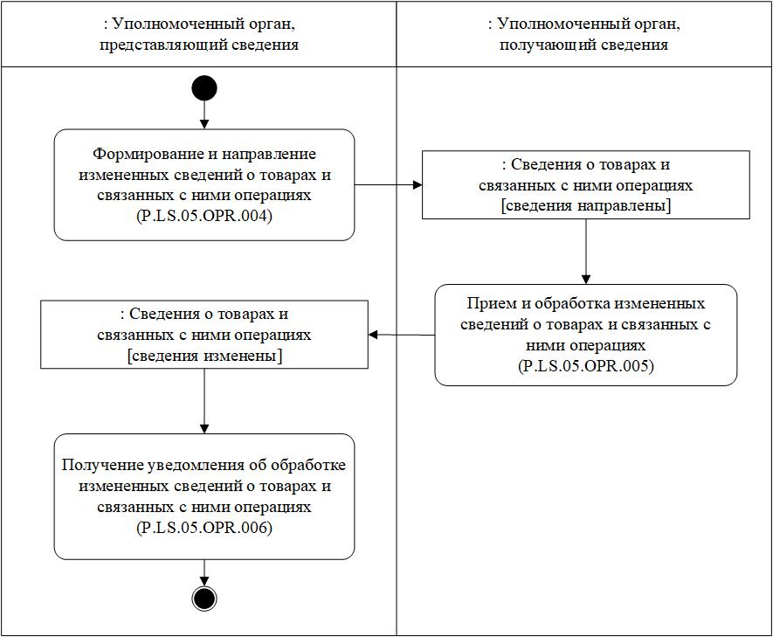Рис. 6. Схема выполнения процедуры «Представление измененных сведений о товарах
и связанных с ними операциях» (P.LS.05.PRC.002)

35. Процедура «Представление измененных сведений о товарах
и связанных с ними операциях» (P.LS.05.PRC.002) выполняется
в случае изменения в национальной системе прослеживаемости ранее направленных и успешно обработанных в рамках реализации процедур общего процесса сведений о товарах и связанных с ними операциях. Процедура выполняется в отношении уполномоченного органа, получающего сведения, каждого из следующих государств-членов:

государства-члена, на территорию которого перемещаются (перемещены) товары;

государства-члена, по территории которого предполагается (предполагалась) осуществление перевозки товаров;

иного государства-члена, если это предусмотрено законодательством государства-члена, с территории которого перемещаются товары, подлежащие прослеживаемости.

Процедура не выполняется в отношении сведений о товарах
и связанных с ними операциях, которые ранее в рамках реализации процедур общего процесса были аннулированы или отозваны.

36. Первой выполняется операция «Формирование и направление измененных сведений о товарах и связанных с ними операциях» (P.LS.05.OPR.004), по результатам выполнения которой уполномоченным органом, представляющим сведения, формируются
и направляются в уполномоченный орган, получающий сведения, измененные в национальной системе прослеживаемости уполномоченного органа, представляющего сведения, сведения
о товарах и связанных с ними операциях.

37. При получении уполномоченным органом, получающим сведения, измененных сведений о товарах и связанных с ними операциях выполняется операция «Прием и обработка измененных сведений о товарах и связанных с ними операциях» (P.LS.05.OPR.005), по результатам выполнения которой осуществляются прием
и обработка указанных сведений, а также учет полученных сведений
в национальной системе прослеживаемости уполномоченного органа, получающего сведения. В уполномоченный орган, представляющий сведения, направляется уведомление об обработке измененных сведений о товарах и связанных с ними операциях.

38. При получении уполномоченным органом, представляющим сведения, уведомления об обработке измененных сведений о товарах
и связанных с ними операциях выполняется операция «Получение уведомления об обработке измененных сведений о товарах и связанных с ними операциях» (P.LS.05.OPR.006), по результатам выполнения которой осуществляются прием и обработка указанного уведомления.

39. Результатом выполнения процедуры «Представление измененных сведений о товарах и связанных с ними операциях» (P.LS.05.PRC.002) является представление измененных в национальной системе прослеживаемости уполномоченного органа, представляющего сведения, сведений о товарах и связанных с ними операциях, а также обработка и учет указанных сведений в национальной системе прослеживаемости уполномоченного органа, получающего сведения.

40. Перечень операций общего процесса, выполняемых в рамках процедуры «Представление измененных сведений о товарах
и связанных с ними операциях» (P.LS.05.PRC.002), приведен
в таблице 11.
Таблица 11
Перечень операций общего процесса, выполняемых в рамках процедуры «Представление измененных сведений о товарах и связанных с ними операциях» (P.LS.05.PRC.002)

Кодовое обозначение | Наименование | Описание
1 | 2 | 3
P.LS.05.OPR.004 | формирование и направление измененных сведений о товарах  и связанных с ними операциях | приведено в таблице 12 настоящих Правил
P.LS.05.OPR.005 | прием и обработка измененных сведений о товарах и связанных  с ними операциях | приведено в таблице13 настоящих Правил
P.LS.05.OPR.006 | получение уведомления  об обработке измененных сведений о товарах и связанных с ними операциях | приведено в таблице 14 настоящих Правил
Таблица 12
Описание операции «Формирование и направление измененных сведений о товарах и связанных с ними операциях» (P.LS.05.OPR.004)

№ п/п | Обозначение элемента | Описание
1 | 2 | 3
1 | Кодовое обозначение | P.LS.05.OPR.004
2 | Наименование операции | формирование и направление измененных сведений  о товарах и связанных с ними операциях
3 | Исполнитель | уполномоченный орган, представляющий сведения
4 | Условия выполнения | выполняется исполнителем в случае изменения  в национальной системе прослеживаемости ранее направленных и успешно обработанных в рамках реализации процедур общего процесса сведений  о товарах и связанных с ними операциях;  не выполняется в отношении сведений о товарах  и связанных с ними операциях, которые ранее  в рамках реализации процедур общего процесса были аннулированы или отозваны
5 | Ограничения | формат и структура представляемых сведений должны соответствовать Описанию форматов  и структур электронных документов и сведений. Сообщение и электронный документ (сведения) должны соответствовать требованиям к заполнению реквизитов электронного документа (сведений), предусмотренным Регламентом информационного взаимодействия между уполномоченными органами. Требуется авторизация, сведения представляются только уполномоченными органами, которые являются участниками общего процесса
6 | Описание операции | исполнитель формирует и направляет  в уполномоченный орган, получающий сведения, измененные в национальной системе прослеживаемости, сведения о товарах и связанных  с ними операциях в соответствии с Регламентом информационного взаимодействия между уполномоченными органами
7 | Результаты | измененные сведения о товарах и связанных с ними операциях направлены в уполномоченный орган, получающий сведения
Таблица 13
Описание операции «Прием и обработка измененных сведений
о товарах и связанных с ними операциях» (P.LS.05.OPR.005)

№ п/п | Обозначение элемента | Описание
1 | 2 | 3
1 | Кодовое обозначение | P.LS.05.OPR.005
2 | Наименование операции | прием и обработка измененных сведений о товарах  и связанных с ними операциях
3 | Исполнитель | уполномоченный орган, получающий сведения
4 | Условия выполнения | выполняется при получении исполнителем измененных сведений о товарах и связанных с ними операциях (операция «Формирование и направление измененных сведений о товарах и связанных с ними операциях» (P.LS.05.OPR.004))
5 | Ограничения | формат и структура представляемых сведений должны соответствовать Описанию форматов  и структур электронных документов и сведений. Сообщение и электронный документ (сведения) должны соответствовать требованиям к заполнению реквизитов электронного документа (сведений), предусмотренным Регламентом информационного взаимодействия между уполномоченными органами.  Требуется авторизация, сведения представляются только уполномоченными органами, которые являются участниками общего процесса
6 | Описание операции | исполнитель осуществляет прием и проверку измененных сведений о товарах и связанных с ними операциях в соответствии с Регламентом информационного взаимодействия между уполномоченными органами. При успешном выполнении проверки исполнитель осуществляет включение полученных сведений в национальную систему прослеживаемости, заполняет дату и время включения полученных сведений в национальную систему прослеживаемости и направляет  в уполномоченный орган, представляющий сведения, уведомление об обработке измененных сведений  о товарах и связанных с ними операциях со значением кода результата обработки, соответствующим изменению сведений
7 | Результаты | измененные сведения о товарах и связанных с ними операциях обработаны и включены в национальную систему прослеживаемости уполномоченного органа, получающего сведения, уведомление об обработке измененных сведений о товарах и связанных с ними операциях направлено в уполномоченный орган, представляющий сведения
Таблица 14
Описание операции «Получение уведомления об обработке измененных сведений о товарах и связанных с ними операциях» (P.LS.05.OPR.006)

№ п/п | Обозначение элемента | Описание
1 | 2 | 3
1 | Кодовое обозначение | P.LS.05.OPR.006
2 | Наименование операции | получение уведомления об обработке измененных сведений о товарах и связанных с ними операциях
3 | Исполнитель | уполномоченный орган, представляющий сведения
4 | Условия выполнения | выполняется при получении исполнителем уведомления об обработке измененных сведений  о товарах и связанных с ними операциях (операция «Прием и обработка измененных сведений о товарах и связанных с ними операциях» (P.LS.05.OPR.005))
5 | Ограничения | формат и структура представляемых сведений должны соответствовать Описанию форматов  и структур электронных документов и сведений.  Требуется авторизация, сведения представляются только уполномоченными органами, которые являются участниками общего процесса
6 | Описание операции | исполнитель осуществляет прием и обработку уведомления об обработке измененных сведений  о товарах и связанных с ними операциях  в соответствии с Регламентом информационного взаимодействия между уполномоченными органами
7 | Результаты | уведомление об обработке измененных сведений  о товарах и связанных с ними операциях обработано

Процедура «Представление измененных сведений о товарах
и связанных с ними операциях и информации об аннулировании ранее направленных сведений о товарах и связанных с ними операциях» (P.LS.05.PRC.003)

41. Схема выполнения процедуры «Представление измененных сведений о товарах и связанных с ними операциях и информации
об аннулировании ранее направленных сведений о товарах и связанных с ними операциях» (P.LS.05.PRC.003) представлена на рисунке 7.
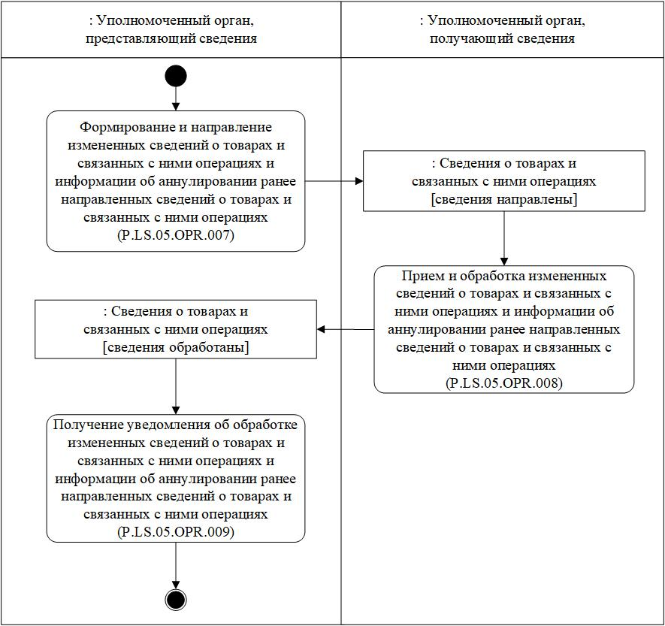Рис. 7. Схема выполнения процедуры «Представление измененных сведений о товарах
и связанных с ними операциях и информации об аннулировании ранее направленных сведений о товарах и связанных с ними операциях» (P.LS.05.PRC.003)

42. Процедура «Представление измененных сведений о товарах
и связанных с ними операциях и информации об аннулировании ранее направленных сведений о товарах и связанных с ними операциях» (P.LS.05.PRC.003) выполняется в случае изменения в национальной системе прослеживаемости ранее направленных в рамках реализации процедур общего процесса сведений о товарах и связанных с ними операциях, и при необходимости одновременного аннулирования ранее направленных сведений.

Процедура выполняется в отношении уполномоченного органа, получающего сведения, каждого из следующих государств-членов:

государства-члена, на территорию которого перемещаются (перемещены) товары;

государства-члена, по территории которого предполагается (предполагалась) осуществление перевозки товаров;

иного государства-члена, если это предусмотрено законодательством государства-члена, с территории которого перемещаются товары, подлежащие прослеживаемости.

Процедура не выполняется в отношении сведений о товарах
и связанных с ними операциях, которые ранее в рамках реализации процедур общего процесса были аннулированы или отозваны.

43. Первой выполняется операция «Формирование и направление измененных сведений о товарах и связанных с ними операциях
и информации об аннулировании ранее направленных сведений
о товарах и связанных с ними операциях» (P.LS.05.OPR.007), по результатам выполнения которой уполномоченным органом, представляющим сведения, формируются и направляются
в уполномоченный орган, получающий сведения, измененные
в национальной системе прослеживаемости уполномоченного органа, представляющего сведения, сведения о товарах и связанных с ними операциях, и информация об аннулировании ранее направленных сведений о товарах и связанных с ними операциях.

44. При получении уполномоченным органом, получающим сведения, измененных сведений о товарах и связанных с ними операциях и информации об аннулировании ранее направленных сведений о товарах и связанных с ними операциях выполняется операция «Прием и обработка измененных сведений о товарах
и связанных с ними операциях и информации об аннулировании ранее направленных сведений о товарах и связанных с ними операциях» (P.LS.05.OPR.008), по результатам выполнения которой осуществляются прием и обработка указанных сведений, а также учет полученных сведений в национальной системе прослеживаемости уполномоченного органа, получающего сведения. В уполномоченный орган, представляющий сведения, направляется уведомление
об обработке измененных сведений о товарах и связанных с ними операциях и информации об аннулировании ранее направленных сведений о товарах и связанных с ними операциях.

45. При получении уполномоченным органом, представляющим сведения, уведомления об обработке измененных сведений о товарах
и связанных с ними операциях и информации об аннулировании ранее направленных сведений о товарах и связанных с ними операциях выполняется операция «Получение уведомления об обработке измененных сведений о товарах и связанных с ними операциях
и информации об аннулировании ранее направленных сведений
о товарах и связанных с ними операциях» (P.LS.05.OPR.009),
по результатам выполнения которой осуществляются прием
и обработка указанного уведомления.

46. Результатом выполнения процедуры «Представление измененных сведений о товарах и связанных с ними операциях
и информации об аннулировании ранее направленных сведений
о товарах и связанных с ними операциях» (P.LS.05.PRC.003) является представление измененных в национальной системе прослеживаемости уполномоченного органа, представляющего сведения, сведений
о товарах и связанных с ними операциях, и информации
об аннулировании ранее направленных сведений о товарах и связанных с ними операциях, а также обработка и учет указанных сведений
в национальной системе прослеживаемости уполномоченного органа, получающего сведения.

47. Перечень операций общего процесса, выполняемых в рамках процедуры «Представление измененных сведений о товарах
и связанных с ними операциях и информации об аннулировании ранее направленных сведений о товарах и связанных с ними операциях» (P.LS.05.PRC.003), приведен в таблице 15.
Таблица 15
Перечень операций общего процесса, выполняемых в рамках процедуры «Представление измененных сведений о товарах и связанных с ними операциях и информации об аннулировании ранее направленных сведений о товарах и связанных с ними операциях» (P.LS.05.PRC.003)

Кодовое обозначение | Наименование | Описание
1 | 2 | 3
P.LS.05.OPR.007 | формирование и направление измененных сведений о товарах  и связанных с ними операциях  и информации об аннулировании ранее направленных сведений  о товарах и связанных с ними операциях | приведено в таблице 16 настоящих Правил
P.LS.05.OPR.008 | прием и обработка измененных сведений о товарах и связанных  с ними операциях и информации  об аннулировании ранее направленных сведений о товарах  и связанных с ними операциях | приведено в таблице 17 настоящих Правил
P.LS.05.OPR.009 | получение уведомления  об обработке измененных сведений о товарах и связанных с ними операциях и информации  об аннулировании ранее направленных сведений о товарах  и связанных с ними операциях | приведено в таблице 18 настоящих Правил
Таблица 16
Описание операции «Формирование и направление измененных сведений о товарах и связанных с ними операциях и информации
об аннулировании ранее направленных сведений о товарах и связанных с ними операциях» (P.LS.05.OPR.007)

№ п/п | Обозначение элемента | Описание
1 | 2 | 3
1 | Кодовое обозначение | P.LS.05.OPR.007
2 | Наименование операции | формирование и направление измененных сведений  о товарах и связанных с ними операциях  и информации об аннулировании ранее направленных сведений о товарах и связанных с ними операциях
3 | Исполнитель | уполномоченный орган, представляющий сведения
4 | Условия выполнения | выполняется исполнителем по факту изменения  в национальной системе прослеживаемости ранее направленных в рамках процедур общего процесса сведений о товарах и связанных с ними операциях,  и при необходимости одновременного аннулирования ранее направленных сведений;  не выполняется в отношении сведений о товарах  и связанных с ними операциях, которые ранее  в рамках реализации процедур общего процесса были аннулированы или отозваны
5 | Ограничения | формат и структура представляемых сведений должны соответствовать Описанию форматов  и структур электронных документов и сведений. Сообщение и электронный документ (сведения) должны соответствовать требованиям к заполнению реквизитов электронного документа (сведений), предусмотренным Регламентом информационного взаимодействия между уполномоченными органами. Требуется авторизация, сведения представляются только уполномоченными органами, которые являются участниками общего процесса
6 | Описание операции | исполнитель формирует и направляет  в уполномоченный орган, получающий сведения, измененные в национальной системе прослеживаемости, сведения о товарах и связанных  с ними операциях и информацию об аннулировании ранее направленных сведений о товарах и связанных с ними операциях в соответствии с Регламентом информационного взаимодействия между уполномоченными органами
7 | Результаты | измененные сведения о товарах и связанных с ними операциях и информация об аннулировании ранее направленных сведений о товарах и связанных с ними операциях направлены в уполномоченный орган, получающий сведения
Таблица 17
Описание операции «Прием и обработка измененных сведений
о товарах и связанных с ними операциях и информации
об аннулировании ранее направленных сведений о товарах и связанных с ними операциях» (P.LS.05.OPR.008)

№ п/п | Обозначение элемента | Описание
1 | 2 | 3
1 | Кодовое обозначение | P.LS.05.OPR.008
2 | Наименование операции | прием и обработка измененных сведений о товарах  и связанных с ними операциях и информации  об аннулировании ранее направленных сведений  о товарах и связанных с ними операциях
3 | Исполнитель | уполномоченный орган, получающий сведения
4 | Условия выполнения | выполняется при получении исполнителем измененных сведений о товарах и связанных с ними операциях и информации об аннулировании ранее направленных сведений о товарах и связанных с ними операциях (операция «Формирование и направление измененных сведений о товарах и связанных с ними операциях и информации об аннулировании ранее направленных сведений о товарах и связанных с ними операциях» (P.LS.05.OPR.007))
5 | Ограничения | формат и структура представляемых сведений должны соответствовать Описанию форматов  и структур электронных документов и сведений. Сообщение и электронный документ (сведения) должны соответствовать требованиям к заполнению реквизитов электронного документа (сведений), предусмотренным Регламентом информационного взаимодействия между уполномоченными органами.  Требуется авторизация, сведения представляются только уполномоченными органами, которые являются участниками общего процесса
6 | Описание операции | исполнитель осуществляет прием и проверку измененных сведений о товарах и связанных с ними операциях и информации об аннулировании ранее направленных сведений о товарах и связанных с ними операциях в соответствии с Регламентом информационного взаимодействия между уполномоченными органами. При успешном выполнении проверки исполнитель осуществляет включение измененных сведений в национальную систему прослеживаемости, заполняет дату и время включения измененных сведений в национальную систему прослеживаемости, осуществляет аннулирование сведений из национальной системы прослеживаемости в соответствии с информацией  об аннулировании ранее направленных сведений  о товарах и связанных с ними операциях и направляет в уполномоченный орган, представляющий сведения, уведомление об обработке измененных сведений  о товарах и связанных с ними операциях  и информации об аннулировании ранее направленных сведений о товарах и связанных с ними операциях  со значением кода результата обработки, соответствующим обработке сведений,  в соответствии с Регламентом информационного взаимодействия между уполномоченными органами
7 | Результаты | сведения о товарах и связанных с ними операциях  и информация об аннулировании ранее направленных сведений о товарах и связанных с ними операциях обработаны в национальной системе прослеживаемости уполномоченного органа, получающего сведения, уведомление об обработке измененных сведений о товарах и связанных с ними операциях и информации об аннулировании ранее направленных сведений о товарах и связанных с ними операциях направлено в уполномоченный орган, представляющий сведения
Таблица 18
Описание операции «Получение уведомления об обработке измененных сведений о товарах и связанных с ними операциях и информации
об аннулировании ранее направленных сведений о товарах и связанных с ними операциях» (P.LS.05.OPR.009)

№ п/п | Обозначение элемента | Описание
1 | 2 | 3
1 | Кодовое обозначение | P.LS.05.OPR.009
2 | Наименование операции | получение уведомления об обработке измененных сведений о товарах и связанных с ними операциях  и информации об аннулировании ранее направленных сведений о товарах и связанных с ними операциях
3 | Исполнитель | уполномоченный орган, представляющий сведения
4 | Условия выполнения | выполняется при получении исполнителем уведомления об обработке измененных сведений  о товарах и связанных с ними операциях  и информации об аннулировании ранее направленных сведений о товарах и связанных с ними операциях (операция «Прием и обработка измененных сведений о товарах и связанных с ними операциях  и информации об аннулировании ранее направленных сведений о товарах и связанных с ними операциях» (P.LS.05.OPR.008))
5 | Ограничения | формат и структура представляемых сведений должны соответствовать Описанию форматов  и структур электронных документов и сведений.  Требуется авторизация, сведения представляются только уполномоченными органами, которые являются участниками общего процесса
6 | Описание операции | исполнитель осуществляет прием и обработку уведомления об обработке измененных сведений  о товарах и связанных с ними операциях  и информации об аннулировании ранее направленных сведений о товарах и связанных с ними операциях  в соответствии с Регламентом информационного взаимодействия между уполномоченными органами
7 | Результаты | уведомление об обработке измененных сведений  о товарах и связанных с ними операциях  и информации об аннулировании ранее направленных сведений о товарах и связанных с ними операциях обработано

Процедура «Представление информации об отзыве ранее направленных сведений о товарах и связанных с ними операциях» (P.LS.05.PRC.004)

48. Схема выполнения процедуры «Представление информации
об отзыве ранее направленных сведений о товарах и связанных с ними операциях» (P.LS.05.PRC.004) представлена на рисунке 8.
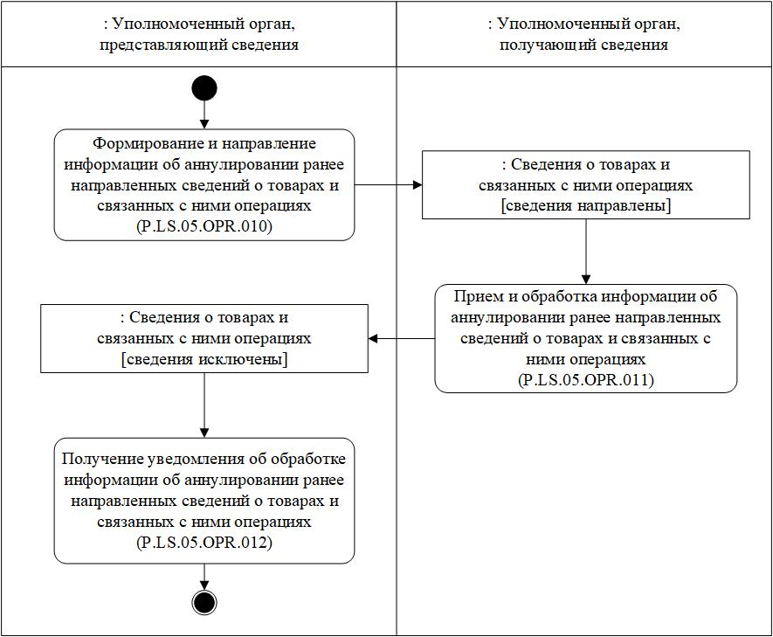Рис. 8. Схема выполнения процедуры «Представление информации об отзыве ранее направленных сведений о товарах и связанных с ними операциях» (P.LS.05.PRC.004)

49. Процедура «Представление информации об отзыве ранее направленных сведений о товарах и связанных с ними операциях» (P.LS.05.PRC.004) выполняется при необходимости отзыва ранее направленных в рамках реализации процедур общего процесса сведений о товарах и связанных с ними операциях путем их аннулирования
без направления новых сведений.

Процедура выполняется в отношении уполномоченного органа, получающего сведения, каждого из следующих государств-членов:

государства-члена, на территорию которого перемещаются (перемещены) товары;

государства-члена, по территории которого предполагается (предполагалась) осуществление перевозки товаров;

иного государства-члена, если это предусмотрено законодательством государства-члена, с территории которого перемещаются товары, подлежащие прослеживаемости.

Процедура не выполняется в отношении сведений о товарах
и связанных с ними операциях, которые ранее в рамках реализации процедур общего процесса были аннулированы или отозваны.

50. Первой выполняется операция «Формирование и направление информации об аннулировании ранее направленных сведений о товарах и связанных с ними операциях» (P.LS.05.OPR.010), по результатам выполнения которой уполномоченным органом, представляющим сведения, формируется и направляется в уполномоченный орган, получающий сведения, информация об аннулировании ранее направленных сведений о товарах и связанных с ними операциях.

51. При получении уполномоченным органом, получающим сведения, информации об аннулировании ранее направленных сведений о товарах и связанных с ними операциях выполняется операция «Прием и обработка информации об аннулировании ранее направленных сведений о товарах и связанных с ними операциях» (P.LS.05.OPR.011), по результатам выполнения которой осуществляются прием
и обработка указанных сведений, а также учет полученных сведений
в национальной системе прослеживаемости уполномоченного органа, получающего сведения. В уполномоченный орган, представляющий сведения, направляется уведомление об обработке информации
об аннулировании ранее направленных сведений о товарах и связанных с ними операциях.

52. При получении уполномоченным органом, представляющим сведения, уведомления об обработке информации об аннулировании ранее направленных сведений о товарах и связанных с ними операциях выполняется операция «Получение уведомления об обработке информации об аннулировании ранее направленных сведений о товарах и связанных с ними операциях» (P.LS.05.OPR.012), по результатам выполнения которой осуществляются прием и обработка указанного уведомления.

53. Результатом выполнения процедуры «Представление информации об отзыве ранее направленных сведений о товарах
и связанных с ними операциях» (P.LS.05.PRC.004) является представление информации об аннулировании ранее направленных сведений о товарах и связанных с ними операциях, а также обработка
и учет указанных сведений в национальной системе прослеживаемости уполномоченного органа, получающего сведения.

54. Перечень операций общего процесса, выполняемых в рамках процедуры «Представление информации об отзыве ранее направленных сведений о товарах и связанных с ними операциях» (P.LS.05.PRC.004), приведен в таблице 19.
Таблица 19
Перечень операций общего процесса, выполняемых в рамках процедуры «Представление информации об отзыве ранее направленных сведений
о товарах и связанных с ними операциях» (P.LS.05.PRC.004)

Кодовое обозначение | Наименование | Описание
1 | 2 | 3
P.LS.05.OPR.010 | формирование и направление информации об аннулировании ранее направленных сведений  о товарах и связанных с ними операциях | приведено в таблице 20 настоящих Правил
P.LS.05.OPR.011 | прием и обработка информации  об аннулировании ранее направленных сведений о товарах  и связанных с ними операциях | приведено в таблице 21 настоящих Правил
P.LS.05.OPR.012 | получение уведомления  об обработке информации  об аннулировании ранее направленных сведений о товарах  и связанных с ними операциях | приведено в таблице 22 настоящих Правил
Таблица 20
Описание операции «Формирование и направление информации
об аннулировании ранее направленных сведений о товарах и связанных с ними операциях» (P.LS.05.OPR.010)

№ п/п | Обозначение элемента | Описание
1 | 2 | 3
1 | Кодовое обозначение | P.LS.05.OPR.010
2 | Наименование операции | формирование и направление информации  об аннулировании ранее направленных сведений  о товарах и связанных с ними операциях
3 | Исполнитель | уполномоченный орган, представляющий сведения
4 | Условия выполнения | выполняется исполнителем при необходимости отзыва ранее направленных в рамках реализации процедур общего процесса сведений о товарах  и связанных с ними операциях путем их аннулирования без направления новых сведений;  не выполняется в отношении сведений о товарах  и связанных с ними операциях, которые ранее  в рамках реализации процедур общего процесса были аннулированы или отозваны
5 | Ограничения | формат и структура представляемых сведений должны соответствовать Описанию форматов  и структур электронных документов и сведений. Сообщение и электронный документ (сведения) должны соответствовать требованиям к заполнению реквизитов электронного документа (сведений), предусмотренным Регламентом информационного взаимодействия между уполномоченными органами. Требуется авторизация, сведения представляются только уполномоченными органами, которые являются участниками общего процесса
6 | Описание операции | исполнитель формирует и направляет  в уполномоченный орган, получающий сведения, информацию об аннулировании ранее направленных сведений о товарах и связанных с ними операциях  в соответствии с Регламентом информационного взаимодействия между уполномоченными органами
7 | Результаты | информация об аннулировании ранее направленных сведений о товарах и связанных с ними операциях направлена в уполномоченный орган, получающий сведения
Таблица 21
Описание операции «Прием и обработка информации об аннулировании ранее направленных сведений о товарах и связанных с ними операциях» (P.LS.05.OPR.011)

№ п/п | Обозначение элемента | Описание
1 | 2 | 3
1 | Кодовое обозначение | P.LS.05.OPR.011
2 | Наименование операции | прием и обработка информации об аннулировании ранее направленных сведений о товарах и связанных с ними операциях
3 | Исполнитель | уполномоченный орган, получающий сведения
4 | Условия выполнения | выполняется при получении исполнителем информации об аннулировании ранее направленных сведений о товарах и связанных с ними операциях (операция «Формирование и направление информации об аннулировании ранее направленных сведений о товарах и связанных с ними операциях» (P.LS.05.OPR.010))
5 | Ограничения | формат и структура представляемых сведений должны соответствовать Описанию форматов  и структур электронных документов и сведений. Сообщение и электронный документ (сведения) должны соответствовать требованиям к заполнению реквизитов электронного документа (сведений), предусмотренным Регламентом информационного взаимодействия между уполномоченными органами. Требуется авторизация, сведения представляются только уполномоченными органами, которые являются участниками общего процесса
6 | Описание операции | исполнитель осуществляет прием и проверку информации об аннулировании ранее направленных сведений о товарах и связанных с ними операциях  в соответствии с Регламентом информационного взаимодействия между уполномоченными органами. При успешном выполнении проверки исполнитель осуществляет исключение (аннулирование) сведений из национальной системы прослеживаемости  в соответствии с информацией об аннулировании ранее направленных сведений о товарах и связанных с ними операциях и направляет в уполномоченный орган, представляющий сведения, уведомление  об обработке информации об аннулировании ранее направленных сведений о товарах и связанных с ними операциях со значением кода результата обработки, соответствующим удалению сведений, в соответствии с Регламентом информационного взаимодействия между уполномоченными органами
7 | Результаты | информация об аннулировании ранее направленных сведений о товарах и связанных с ними операциях обработана, сведения о товарах и связанных с ними операциях исключены из национальной системы прослеживаемости уполномоченного органа, получающего сведения, уведомление об обработке информации об аннулировании ранее направленных сведений о товарах и связанных с ними операциях направлено в уполномоченный орган, представляющий сведения
Таблица 22
Описание операции «Получение уведомления об обработке информации об аннулировании ранее направленных сведений о товарах и связанных с ними операциях» (P.LS.05.OPR.012)

№ п/п | Обозначение элемента | Описание
1 | 2 | 3
1 | Кодовое обозначение | P.LS.05.OPR.012
2 | Наименование операции | получение уведомления об обработке информации  об аннулировании ранее направленных сведений  о товарах и связанных с ними операциях
3 | Исполнитель | уполномоченный орган, представляющий сведения
4 | Условия выполнения | выполняется при получении исполнителем уведомления об обработке информации  об аннулировании ранее направленных сведений  о товарах и связанных с ними операциях (операция «Прием и обработка информации об аннулировании ранее направленных сведений о товарах и связанных с ними операциях» (P.LS.05.OPR.011))
5 | Ограничения | формат и структура представляемых сведений должны соответствовать Описанию форматов  и структур электронных документов и сведений.  Требуется авторизация, сведения представляются только уполномоченными органами, которые являются участниками общего процесса
6 | Описание операции | исполнитель осуществляет прием и обработку уведомления об обработке информации  об аннулировании ранее направленных сведений  о товарах и связанных с ними операциях  в соответствии с Регламентом информационного взаимодействия между уполномоченными органами
7 | Результаты | уведомление об обработке информации  об аннулировании ранее направленных сведений  о товарах и связанных с ними операциях обработано

2. Процедуры получения сведений об операциях, предшествующих перемещению товаров, подлежащих прослеживаемости

Процедура «Получение сведений об операциях, предшествующих перемещению товаров, подлежащих прослеживаемости» (P.LS.05.PRC.005)

55. Схема выполнения процедуры «Получение сведений
об операциях, предшествующих перемещению товаров, подлежащих прослеживаемости» (P.LS.05.PRC.005) представлена на рисунке 9.
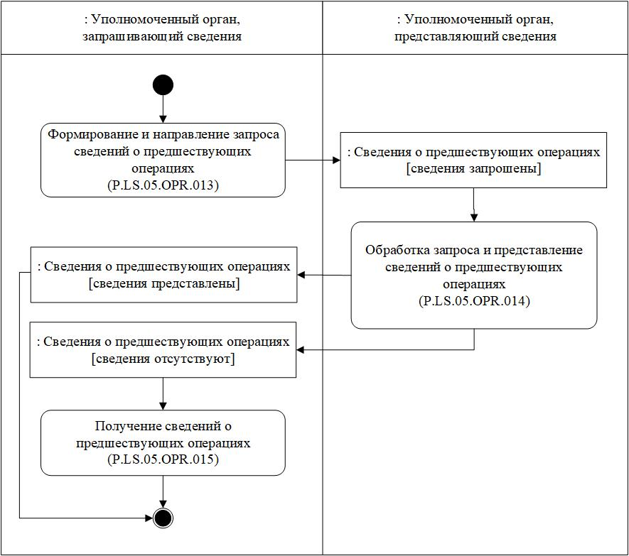Рис. 9. Схема выполнения процедуры «Получение сведений об операциях, предшествующих перемещению товаров, подлежащих прослеживаемости» (P.LS.05.PRC.005)

56. Процедура «Получение сведений об операциях, предшествующих перемещению товаров, подлежащих прослеживаемости» (P.LS.05.PRC.005) выполняется при необходимости получения сведений о предшествующих операциях.

57. Первой выполняется операция «Формирование и направление запроса сведений о предшествующих операциях» (P.LS.05.OPR.013),
по результатам выполнения которой уполномоченным органом, запрашивающим сведения, формируется и направляется
в уполномоченный орган, представляющий сведения, запрос сведений
о предшествующих операциях.

58. При поступлении в уполномоченный орган, представляющий сведения, запроса сведений о предшествующих операциях выполняется операция «Обработка запроса и представление сведений
о предшествующих операциях» (P.LS.05.OPR.014), по результатам выполнения которой осуществляются прием и обработка указанного запроса. В уполномоченный орган, запрашивающий сведения, направляются сведения о предшествующих операциях в соответствии
с параметрами, указанными в запросе, или уведомление об отсутствии сведений, удовлетворяющих параметрам запроса.

59. При поступлении в уполномоченный орган, запрашивающий сведения, сведений о предшествующих операциях или уведомления
об отсутствии сведений, удовлетворяющих параметрам запроса, выполняется операция «Получение сведений о предшествующих операциях» (P.LS.05.OPR.015), по результатам выполнения которой осуществляются прием и обработка указанных сведений.

60. Результатом выполнения процедуры «Получение сведений
об операциях, предшествующих перемещению товаров, подлежащих прослеживаемости» (P.LS.05.PRC.005) является получение и обработка уполномоченным органом, запрашивающим сведения, сведений
о предшествующих операциях или уведомления об отсутствии сведений, удовлетворяющих параметрам запроса.

61. Перечень операций общего процесса, выполняемых в рамках процедуры «Получение сведений об операциях, предшествующих перемещению товаров, подлежащих прослеживаемости» (P.LS.05.PRC.005), приведен в таблице 23.
Таблица 23
Перечень операций общего процесса, выполняемых в рамках процедуры «Получение сведений об операциях, предшествующих перемещению товаров, подлежащих прослеживаемости» (P.LS.05.PRC.005)

Кодовое обозначение | Наименование | Описание
1 | 2 | 3
P.LS.05.OPR.013 | формирование и направление запроса сведений  о предшествующих операциях | приведено в таблице 24 настоящих Правил
P.LS.05.OPR.014 | обработка запроса и представление сведений о предшествующих операциях | приведено в таблице 25 настоящих Правил
P.LS.05.OPR.015 | получение сведений  о предшествующих операциях | приведено в таблице 26 настоящих Правил
Таблица 24
Описание операции «Формирование и направление запроса сведений
о предшествующих операциях» (P.LS.05.OPR.013)

№ п/п | Обозначение элемента | Описание
1 | 2 | 3
1 | Кодовое обозначение | P.LS.05.OPR.013
2 | Наименование операции | формирование и направление запроса сведений  о предшествующих операциях
3 | Исполнитель | уполномоченный орган, запрашивающий сведения
4 | Условия выполнения | выполняется исполнителем при необходимости получения сведений о предшествующих операциях
5 | Ограничения | формат и структура запроса должны соответствовать Описанию форматов и структур электронных документов и сведений. Сообщение и электронный документ (сведения) должны соответствовать требованиям к заполнению реквизитов электронного документа (сведений), предусмотренным Регламентом информационного взаимодействия между уполномоченными органами
6 | Описание операции | исполнитель на основе актуальных сведений, включенных ранее в национальную систему прослеживаемости и не аннулированных, в рамках реализации процедур общего процесса формирует запрос сведений о предшествующих операциях  в соответствии с Регламентом информационного взаимодействия между уполномоченными органами  и направляет его в уполномоченный орган, представляющий сведения
7 | Результаты | запрос сведений о предшествующих операциях направлен в уполномоченный орган, представляющий сведения
Таблица 25
Описание операции «Обработка запроса и представление сведений
о предшествующих операциях» (P.LS.05.OPR.014)

№ п/п | Обозначение элемента | Описание
1 | 2 | 3
1 | Кодовое обозначение | P.LS.05.OPR.014
2 | Наименование операции | обработка запроса и представление сведений  о предшествующих операциях
3 | Исполнитель | уполномоченный орган, представляющий сведения
4 | Условия выполнения | выполняется при получении исполнителем запроса сведений о предшествующих операциях (операция «Формирование и направление запроса сведений  о предшествующих операциях» (P.LS.05.OPR.013))
5 | Ограничения | формат и структура представляемых сведений должны соответствовать Описанию форматов  и структур электронных документов и сведений.  Реквизиты сообщения и электронного документа (сведений) должны соответствовать требованиям, предусмотренным Регламентом информационного взаимодействия между уполномоченными органами. Требуется авторизация, запросы представляются только уполномоченными органами, которые являются участниками общего процесса
6 | Описание операции | исполнитель выполняет обработку запроса сведений  о предшествующих операциях в соответствии  с Регламентом информационного взаимодействия между уполномоченными органами. По результатам обработки исполнитель формирует и направляет  в уполномоченный орган, запрашивающий сведения, сведения о предшествующих операциях  или уведомление об отсутствии сведений, удовлетворяющих параметрам запроса
7 | Результаты | запрос сведений о предшествующих операциях обработан. Сведения о предшествующих операциях или уведомление об отсутствии сведений, удовлетворяющих параметрам запроса, направлено  в уполномоченный орган, запрашивающий сведения
Таблица 26
Описание операции «Получение сведений о предшествующих операциях» (P.LS.05.OPR.015)

№ п/п | Обозначение элемента | Описание
1 | 2 | 3
1 | Кодовое обозначение | P.LS.05.OPR.015
2 | Наименование операции | получение сведений о предшествующих операциях
3 | Исполнитель | уполномоченный орган, запрашивающий сведения
4 | Условия выполнения | выполняется при получении исполнителем сведений  о предшествующих операциях или уведомления  об отсутствии сведений, удовлетворяющих параметрам запроса (операция «Обработка запроса  и представление сведений о предшествующих операциях» (P.LS.05.OPR.014))
5 | Ограничения | формат и структура представляемых сведений должны соответствовать Описанию форматов  и структур электронных документов и сведений.  Реквизиты сообщения и электронного документа (сведений) должны соответствовать требованиям, предусмотренным Регламентом информационного взаимодействия между уполномоченными органами. Требуется авторизация, сведения представляются только уполномоченными органами, которые являются участниками общего процесса
6 | Описание операции | исполнитель выполняет прием и обработку сведений  о предшествующих операциях или уведомления  об отсутствии сведений, удовлетворяющих параметрам запроса, в соответствии с Регламентом информационного взаимодействия между уполномоченными органами
7 | Результаты | сведения о предшествующих операциях или уведомление об отсутствии сведений, удовлетворяющих параметрам запроса, получены  и обработаны

3. Процедуры получения Комиссией сведений в целях осуществления контроля и мониторинга исполнения Соглашения

Процедура «Получение Комиссией сведений в целях осуществления контроля и мониторинга исполнения Соглашения» (P.LS.05.PRC.006)

62. Схема выполнения процедуры «Получение Комиссией сведений в целях осуществления контроля и мониторинга исполнения Соглашения» (P.LS.05.PRC.006) представлена на рисунке 10.
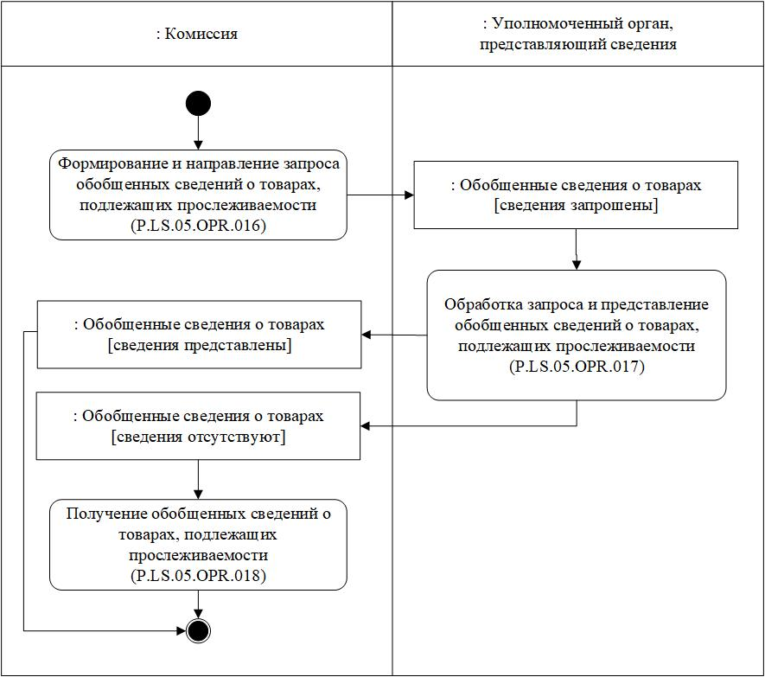Рис. 10. Схема выполнения процедуры «Получение Комиссией сведений в целях осуществления контроля и мониторинга исполнения Соглашения» (P.LS.05.PRC.006)

63. Процедура «Получение Комиссией сведений в целях осуществления контроля и мониторинга исполнения Соглашения» (P.LS.05.PRC.006) выполняется при необходимости получения Комиссией обобщенных сведений о товарах, подлежащих прослеживаемости, в целях контроля и мониторинга исполнения Соглашения.

64. Первой выполняется операция «Формирование и направление запроса обобщенных сведений о товарах, подлежащих прослеживаемости» (P.LS.05.OPR.016), по результатам выполнения которой Комиссией формируется и направляется в уполномоченный орган, представляющий сведения, запрос обобщенных сведений
о товарах, подлежащих прослеживаемости.

65. При поступлении в уполномоченный орган, представляющий сведения, запроса обобщенных сведений о товарах, подлежащих прослеживаемости, выполняется операция «Обработка запроса
и представление обобщенных сведений о товарах, подлежащих прослеживаемости» (P.LS.05.OPR.017), по результатам выполнения которой осуществляются прием и обработка указанного запроса.
В Комиссию направляются обобщенные сведения о товарах, подлежащих прослеживаемости, в соответствии с параметрами, указанными в запросе, или направляется уведомление об отсутствии сведений, удовлетворяющих параметрам запроса.

66. При поступлении в Комиссию обобщенных сведений
о товарах, подлежащих прослеживаемости, или уведомления
об отсутствии сведений, удовлетворяющих параметрам запроса, выполняется операция «Получение обобщенных сведений о товарах, подлежащих прослеживаемости» (P.LS.05.OPR.018), по результатам выполнения которой осуществляются прием и обработка указанных сведений.

67. Результатом выполнения процедуры «Получение Комиссией сведений в целях осуществления контроля и мониторинга исполнения Соглашения» (P.LS.05.PRC.006) является получение и обработка Комиссией обобщенных сведений о товарах, подлежащих прослеживаемости, или уведомления об отсутствии сведений, удовлетворяющих параметрам запроса.

68. Перечень операций общего процесса, выполняемых в рамках процедуры «Получение Комиссией сведений в целях осуществления контроля и мониторинга исполнения Соглашения» (P.LS.05.PRC.006), приведен в таблице 27.
Таблица 27
Перечень операций общего процесса, выполняемых в рамках процедуры «Получение Комиссией сведений в целях осуществления контроля
и мониторинга исполнения Соглашения» (P.LS.05.PRC.006)

Кодовое обозначение | Наименование | Описание
1 | 2 | 3
P.LS.05.OPR.016 | формирование и направление запроса обобщенных сведений  о товарах, подлежащих прослеживаемости | приведено в таблице 28 настоящих Правил
P.LS.05.OPR.017 | обработка запроса и представление обобщенных сведений о товарах, подлежащих прослеживаемости | приведено в таблице 29 настоящих Правил
P.LS.05.OPR.018 | получение обобщенных сведений  о товарах, подлежащих прослеживаемости | приведено в таблице 30 настоящих Правил
Таблица 28
Описание операции «Формирование и направление запроса обобщенных сведений о товарах, подлежащих прослеживаемости» (P.LS.05.OPR.016)

№ п/п | Обозначение элемента | Описание
1 | 2 | 3
1 | Кодовое обозначение | P.LS.05.OPR.016
2 | Наименование операции | формирование и направление запроса обобщенных сведений о товарах, подлежащих прослеживаемости
3 | Исполнитель | Комиссия
4 | Условия выполнения | выполняется исполнетелем при необходимости получения обобщенных сведений о товарах, подлежащих прослеживаемости, в целях контроля  и мониторинга исполнения Соглашения
5 | Ограничения | формат и структура представляемых сведений должны соответствовать Описанию форматов  и структур электронных документов и сведений
6 | Описание операции | исполнитель формирует запрос обобщенных сведений о товарах, подлежащих прослеживаемости,  в соответствии с Регламентом информационного взаимодействия между уполномоченными органами  и Комиссией
7 | Результаты | запрос сведений обобщенных сведений о товарах, подлежащих прослеживаемости, направлен  в уполномоченный орган, представляющий сведения
Таблица 29
Описание операции «Обработка запроса и представление обобщенных сведений о товарах, подлежащих прослеживаемости» (P.LS.05.OPR.017)

№ п/п | Обозначение элемента | Описание
1 | 2 | 3
1 | Кодовое обозначение | P.LS.05.OPR.017
2 | Наименование операции | обработка запроса и представление обобщенных сведений о товарах, подлежащих прослеживаемости
3 | Исполнитель | уполномоченный орган, представляющий сведения
4 | Условия выполнения | выполняется при получении исполнителем запроса обобщенных сведений о товарах, подлежащих прослеживаемости (операция «Формирование  и направление запроса обобщенных сведений  о товарах, подлежащих прослеживаемости» (P.LS.05.OPR.016))
5 | Ограничения | формат и структура представляемых сведений должны соответствовать Описанию форматов  и структур электронных документов и сведений.  Реквизиты сообщения и электронного документа (сведений) должны соответствовать требованиям, предусмотренным Регламентом информационного взаимодействия между уполномоченными органами  и Комиссией
6 | Описание операции | исполнитель выполняет обработку запроса обобщенных сведений о товарах, подлежащих прослеживаемости, в соответствии с Регламентом информационного взаимодействия между уполномоченными органами и Комиссией.  По результатам обработки исполнитель формирует  и направляет в Комиссию обобщенные сведения  о товарах, подлежащих прослеживаемости,  или уведомление об отсутствии сведений, удовлетворяющих параметрам запроса
7 | Результаты | запрос обобщенных сведений о товарах, подлежащих прослеживаемости, обработан, обобщенные сведения о товарах, подлежащих прослеживаемости,  или уведомление об отсутствии сведений, удовлетворяющих параметрам запроса, направлены  в Комиссию
Таблица 30
Описание операции «Получение обобщенных сведений о товарах, подлежащих прослеживаемости» (P.LS.05.OPR.018)

№ п/п | Обозначение элемента | Описание
1 | 2 | 3
1 | Кодовое обозначение | P.LS.05.OPR.018
2 | Наименование операции | получение обобщенных сведений о товарах, подлежащих прослеживаемости
3 | Исполнитель | Комиссия
4 | Условия выполнения | выполняется при получении исполнителем обобщенных сведений о товарах, подлежащих прослеживаемости, или уведомления об отсутствии сведений, удовлетворяющих параметрам запроса (операция «Обработка запроса и представление обобщенных сведений о товарах, подлежащих прослеживаемости» (P.LS.05.OPR.017))
5 | Ограничения | формат и структура представляемых сведений должны соответствовать Описанию форматов  и структур электронных документов и сведений
6 | Описание операции | исполнитель выполняет прием обобщенных сведений о товарах, подлежащих прослеживаемости,  или уведомления об отсутствии сведений, удовлетворяющих параметрам запроса,  в соответствии с Регламентом информационного взаимодействия между уполномоченными органами  и Комиссией
7 | Результаты | обобщенные сведения о товарах, подлежащих прослеживаемости, или уведомление об отсутствии сведений, удовлетворяющих параметрам запроса, получены

IX. Порядок действий в нештатных ситуациях

69. При выполнении процедур общего процесса возможны исключительные ситуации, при которых обработка данных не может быть произведена в обычном режиме. Это может произойти
при возникновении технических сбоев, ошибок структурного
и логического контроля и в иных случаях.

70. В случае возникновения ошибок структурного и логического контроля уполномоченный орган осуществляет проверку сообщения, относительно которого получено уведомление об ошибке,
на соответствие Описанию форматов и структур электронных документов и сведений и требованиям к заполнению электронных документов и сведений в соответствии с Регламентом информационного взаимодействия между уполномоченными органами и Регламентом информационного взаимодействия между уполномоченными органами и Комиссией. В случае выявления несоответствия сведений требованиям указанных документов уполномоченный орган принимает необходимые меры для устранения выявленной ошибки в соответствии
с установленным порядком.

71. В целях разрешения нештатных ситуаций государства-члены информируют друг друга и Комиссию об уполномоченных органах,
к компетенции которых относится выполнение требований, предусмотренных настоящими Правилами, а также представляют сведения о лицах, ответственных за обеспечение технической поддержки при реализации общего процесса.

